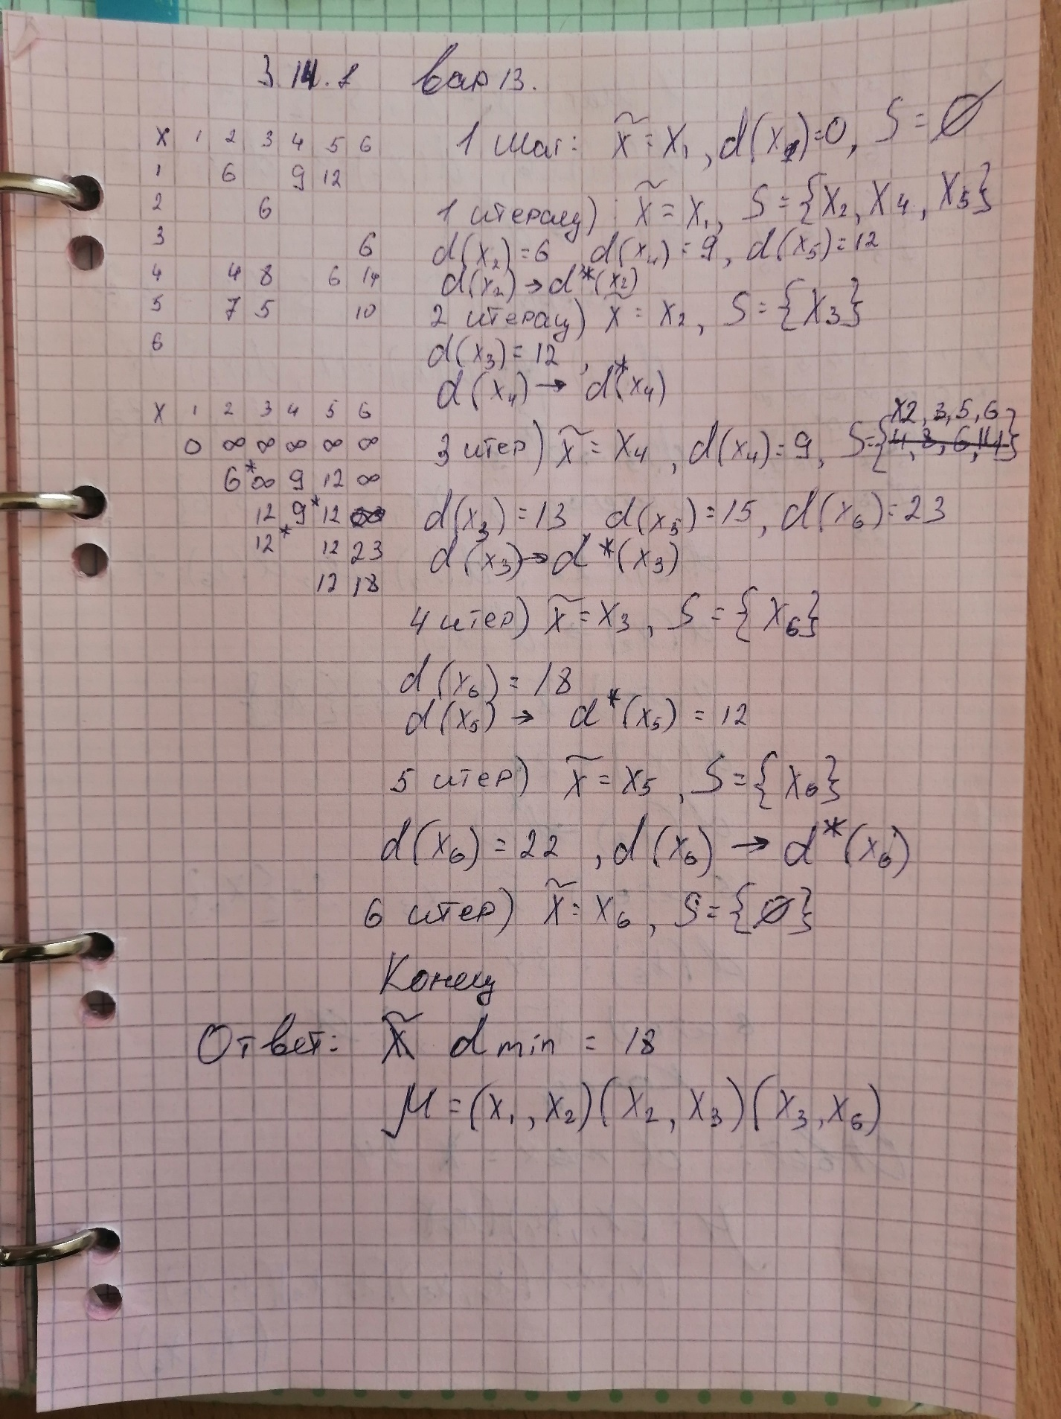

**3.14.1 б)** 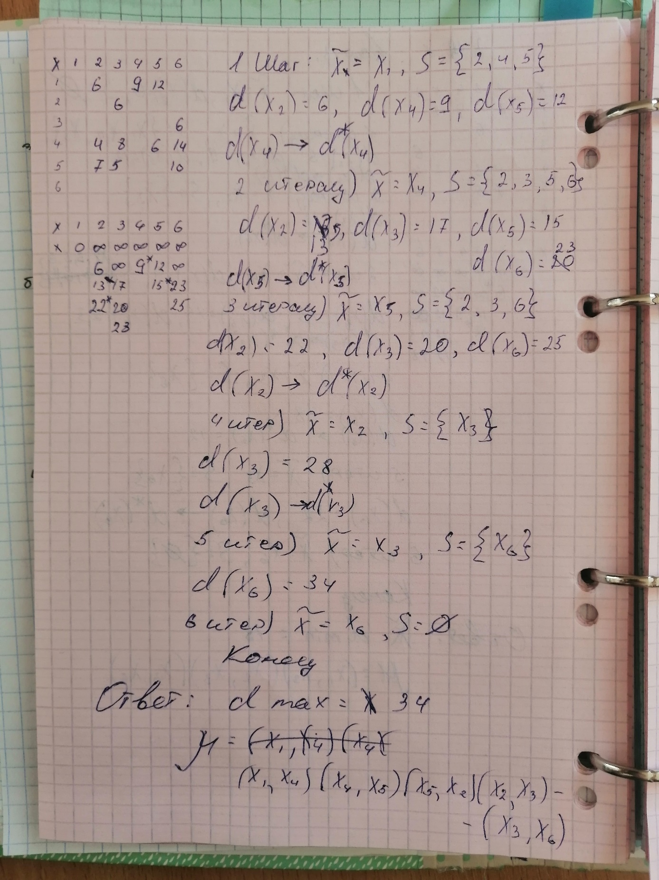

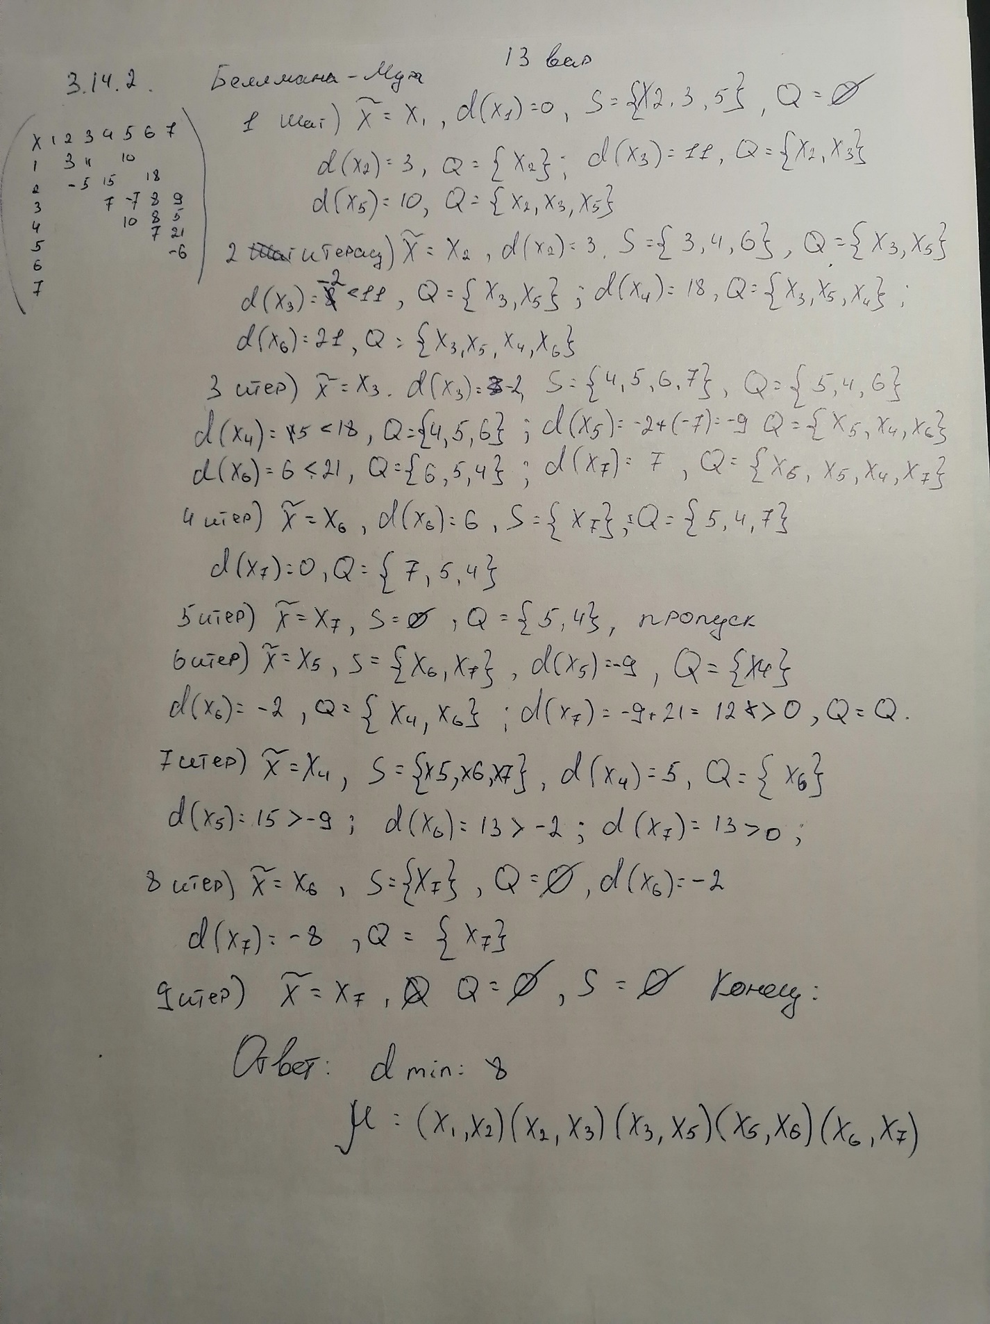

***3.19.1 минимальный остов***

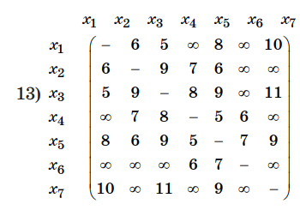

Шаг 1) ={x1}, = {x2, x3, x4, x5, x6, x7},

Итерация 1) . ={x1, x3 } ,={x2 ,x4,x5,x6,x7},

Итерация 2) . ={x1, x3, x2 } ,={ ,x4,x5,x6,x7},

Итерация 3) . ={x1, x3, x2 ,x5} ,={ ,x4,x6,x7},

Итерация 4) . ={x1, x3, x2 ,x5,x4} ,={,x6,x7},

Итерация 5) . ={x1, x3, x2 ,x5,x4,x6} ,={,x7},

Итерация 6) . ={x1, x3, x2 ,x5,x4,x6,x7} ,={ },

Ответ   G/=

ω(G/) = 37;

***3.28.1 потоки в сетях***

//Это задание проще делать нарисовав граф и визуально искать пути из начала в конец. Граф, правда, очень грязный получается

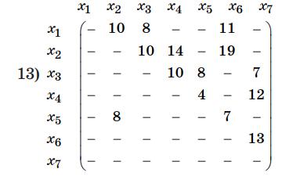

Путь 1: х1-х2-х3-х4-х7= 10

Остатки (х4-х7)=2

(х1-х2)=0 - насыщенный поток

(х2-х3)=0 - насыщенный поток

(х3-х4)=0 - насыщенный поток

Путь 2: х1-х6-х7 = 11

Остатки (х6 -х7) = 13-11=2

(х1-х6)=0 - насыщенный поток

Путь 3: х1-х3-х5-х2-х4-х7=2

Остатки (х1-х3)= 6

(х3-х5)= 6

(х5-х2)= 6

(х2-х4)=12

(х4-х7)=2

Путь 4: х1-х3-х7=6

(х1-х3)=0

(х3-х7)=1

**Больше путей нет**

Ответ 29

**3.28.2 Сетевой график**

**//нужно переписать таблицу и граф ->**

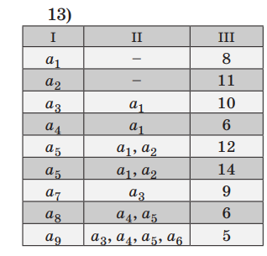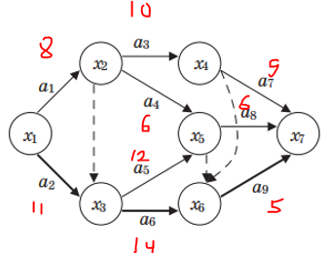

***Критический путь имеет t=30. Это путь х1-х3-х6-х7***

***//Для большей убедительности можно выписать все пути, их тут 10, и указать у каждого время***

***1-2-4-7 t=27***

***1-2-5-7 t=20***

***1-2-4-6-7 t=23***

***1-2-5-6-7 t=19***

***1-2-3-5-7 t=26***

***1-2-3-6-7 t=27***

***1-2-3-5-6-7 t=25***

***1-3-5-7 t=29***

***1-3-5-6-7 t=28***

***1-3-6-7 t=30***

***Ранние / поздние сроки событий (те, что с пометкой Х)***

tр(x1) = 0, tр(x2) = 8, tр(x3) = 11, tр(x4) = 18, tр(x5) = 23, tр(x6) = 25, tр(x7) = 30,

tп(x7) = 30, tп(x6) = 25, tп(x5) = 24, tп(x4) = 21, tп(x3) = 11, tп(x2) = 11, tп(x1) = 0;

***//их нужно переписать в таком же порядке, как я и написал.***

***Резервы работ событий***

R(x1) = R(x3) = R(x6) = R(x7) = 0, у этих событий физически нет резерва из-за того, что они критические

R(x2) = 3, R(x4) = 3, R(x5) = 1;

***Резервы работ для событий (с буквой а)***

***//Нужно красиво и без палива переписать это на листик ->***

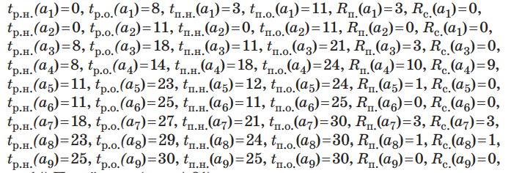

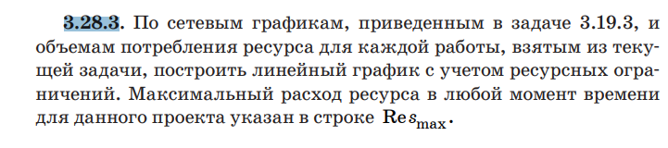 **Вот и сам график. Его красиво перерисовать. Этого хватило на зачет, а каких-либо алгоритмов четких нет**

